附件2：
培训地点示意图

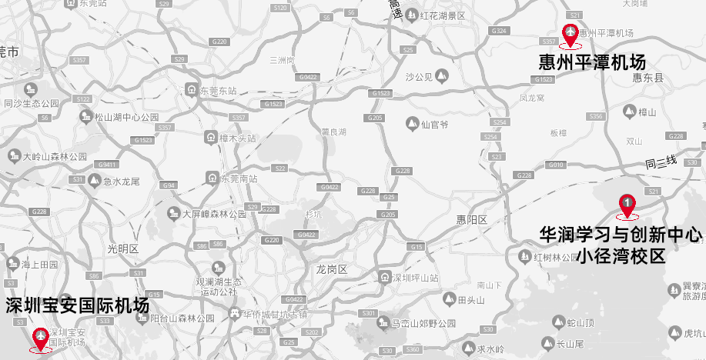

地址：广东省惠州市大亚湾区霞涌镇华润小径湾木棉花酒店
电话：0752-5583999
交通：木棉花酒店到惠州平潭机场48公里，约50分钟车程；到惠州南火车站30公里，约30分钟车程；到深圳宝安国际机场120公里，约2小时车程。（培训班安排接送服务，建议学员优先选择惠州平潭机场航班。）

